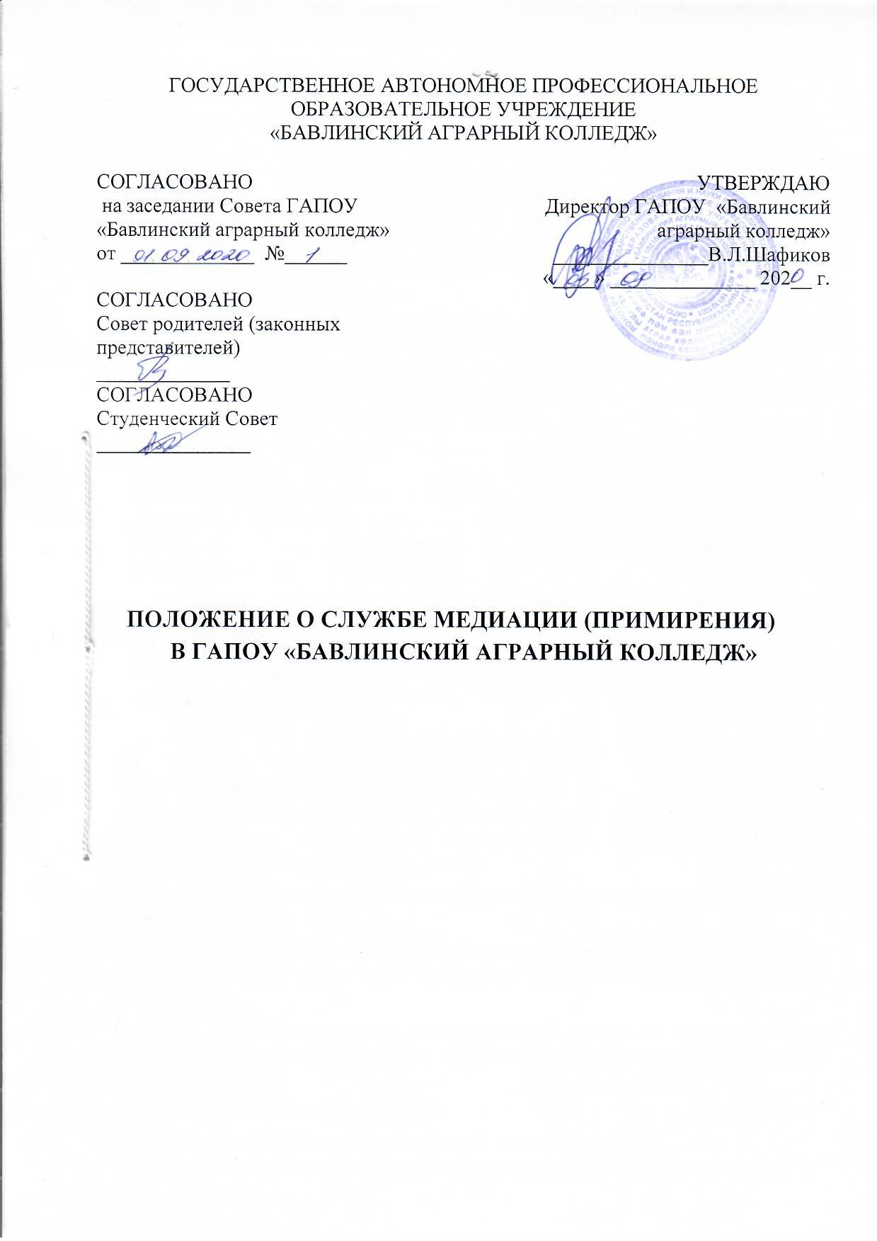

Общие положения
  - Служба медиации (примирения) ГАПОУ «Бавлинский аграрный колледж» (далее - Служба) объединяет обучающихся, преподавателей и других участников образовательного процесса, заинтересованных в разрешении конфликтов и развитии практики восстановительной медиации колледжа и представляет направление воспитательной работы в виде деятельности, направленной на урегулирование и разрешение конфликтов на основе добровольных усилий преподавателей, обучающихся и их родителей (законных представителей).
  - Служба примирения осуществляет свою деятельность на основании Федерального закона № 273-ФЗ от 29.12.2012 «Об образовании в Российской Федерации», Федерального закона от 27 июля 2010 г. № 193-ФЗ "Об альтернативной процедуре урегулирования споров с участием посредника (процедуре медиации)" и данного Положения.
  - Служба примирения является альтернативой другим способам реагирования на споры, конфликты, противоправное поведение или правонарушения студентов. Результаты работы службы примирения и достигнутое соглашение конфликтующих сторон должны учитываться в случае вынесения административного решения по конфликту или правонарушению;
  - Служба является приоритетным способом реагирования, то есть сторонам конфликта предлагается в первую очередь обратиться в службу примирения, а при их отказе или невозможности решить конфликт путем переговоров и медиации колледж может применить другие способы решения конфликта или меры воздействия.

Цели и задачи службы
  - Целями службы медиации является:
    - Популяризация среди обучающихся, родителей (законных представителей) и педагогов альтернативных способов разрешения конфликтов, развитие культуры диалога.
    - Помощь в разрешении конфликтных ситуаций на основе принципов медиации.
    - Создание альтернативы административному способу реагирования на конфликты, содействие снижению количества административных обращений.
    - Повышение уровня психологической компетентности участников образовательного процесса, в том числе в сфере эффективной коммуникации в конфликте.
  - Задачами Службы являются:
    - Проведение примирительных программ для участников внутренних конфликтов в колледже и ситуаций криминального характера.
    - Обучение студентов цивилизованным методам урегулирования конфликтов.
    - Информирование студентов и педагогических работников о принципах и ценностях восстановительной медиации.
    - Передача ценностей восстановительной культуры (таких как ответственность, взаимопонимание, поддержка и т.д.) преподавателям, администрации, студентам и родителям.
    - Помощь студентам, преподавателям и родителям в разрешении конфликтов и криминальных ситуаций.

Принципы деятельности службы
  - Деятельность Службы опирается на следующие принципы:
    - Принцип добровольности, предполагающий как добровольное участие студентов в организации работы Службы, так и обязательное согласие сторон, вовлеченных в конфликт, на участие в примирительной программе;
    - Принцип конфиденциальности, предполагающий обязательство Службы не разглашать полученные в ходе программ сведения. Исключение составляет информация о возможном нанесении ущерба для жизни, здоровья и безопасности;
    - Принцип нейтральности, запрещающий Службе принимать сторону одного из участников конфликта. Нейтральность предполагает, что Служба не выясняет вопрос о виновности или невиновности той или иной стороны, а является независимым посредником, помогающим сторонам самостоятельно найти решение;
    - Принцип равноправия, утверждающий равное право сторон оценивать конфликтную ситуацию и высказывать свою точку зрения, обсуждать свои эмоции и интересы, участвовать в выработке и принятии решений. У сторон также есть равные права на внимание и время медиатора.

Порядок формирования службы
  - В состав службы примирения входят заместители директора, социальный педагог, кураторы, председатель Совета родителей (законных представителей) а также студенты(председатель Студенческого Совета).
  - Руководителем Службы является заместитель директора по УВР, на которого возлагаются обязанности по руководству Службой распоряжением директора колледжа.
  - Вопросы членства в службе примирения, требований к студентам, входящим в состав Службы, и иные вопросы, не регламентированные настоящим Положением, могут определяться порядком, принимаемым Службой самостоятельно.

Порядок работы службы
  - Служба может получать информацию о случаях конфликтного или криминального характера от педагогических работников, родителей (законных представителей) студентов, администрации колледжа, членов Службы.
  - Служба принимает решение о возможности или невозможности примирительной программы в каждом конкретном случае самостоятельно. При необходимости о принятом решении информируются представители администрации колледжа;
  - Решение о целесообразности проведения процедуры медиации принимается службой медиации в тех случаях, когда иное не предусмотрено действующим законодательством. Примирительная программа начинается в случае согласия
конфликтующих сторон на участие в данной программе. Если действия одной или обеих сторон могут быть квалифицированы как правонарушение, для проведения программы также необходимо письменное согласие родителей (законных представителей);
  - Сотрудники колледжа информируют стороны конфликта о возможности обратиться в службу медиации. Переговоры с родителями (законными представителями) и должностными лицами проводит руководитель Службы;
  - Служба медиации самостоятельно определяет сроки и этапы проведения медиации в тех случаях, когда иное не предусмотрено действующим законодательством;
  - Примирительная программа не может проводиться по фактам правонарушений, связанным с употреблением наркотиков и крайними проявлениями жестокости. В примирительной программе не могут участвовать лица, имеющие психические заболевания;
  - В случае, если в ходе примирительной программы конфликтующие стороны пришли к соглашению, достигнутые результаты фиксируются в примирительном договоре;
  - При необходимости служба примирения передает копию примирительного договора администрации колледжа;
  - Служба осуществляет контроль над выполнением обязательств, взятых на себя сторонами в примирительном договоре (но не несет ответственность за их выполнение). При возникновении проблем в выполнении обязательств, Служба помогает сторонам осознать причины трудностей и пути их преодоления.
  - Деятельность Службы фиксируется в журналах и отчетах, которые являются внутренними документами Службы.

Организация деятельности службы
  - Службе по согласованию с администрацией колледжа предоставляется помещение для сборов и проведения примирительных программ, а также возможность использовать иные ресурсы учреждения - такие, как оборудование, оргтехника, канцелярские принадлежности, средства информации и другие;
  - Должностные лица колледжа оказывают службе примирения содействие в распространении информации о деятельности Службы среди преподавателей и студентов;
  - Администрация содействует обращению педагогов колледжа в службу медиации.
  - Служба примирения может вносить на рассмотрение администрации предложения по снижению конфликтности.

Заключение
  - Настоящее Положение вступает в силу с момента утверждения.
  - Изменения в настоящее Положение вносятся по мере необходимости и по предложению руководителя службы медиации.

